ПАСПОРТ КАБИНЕТА
УЧИТЕЛЯ-ЛОГОПЕДА – 1
ул.Елизарьевых, 31
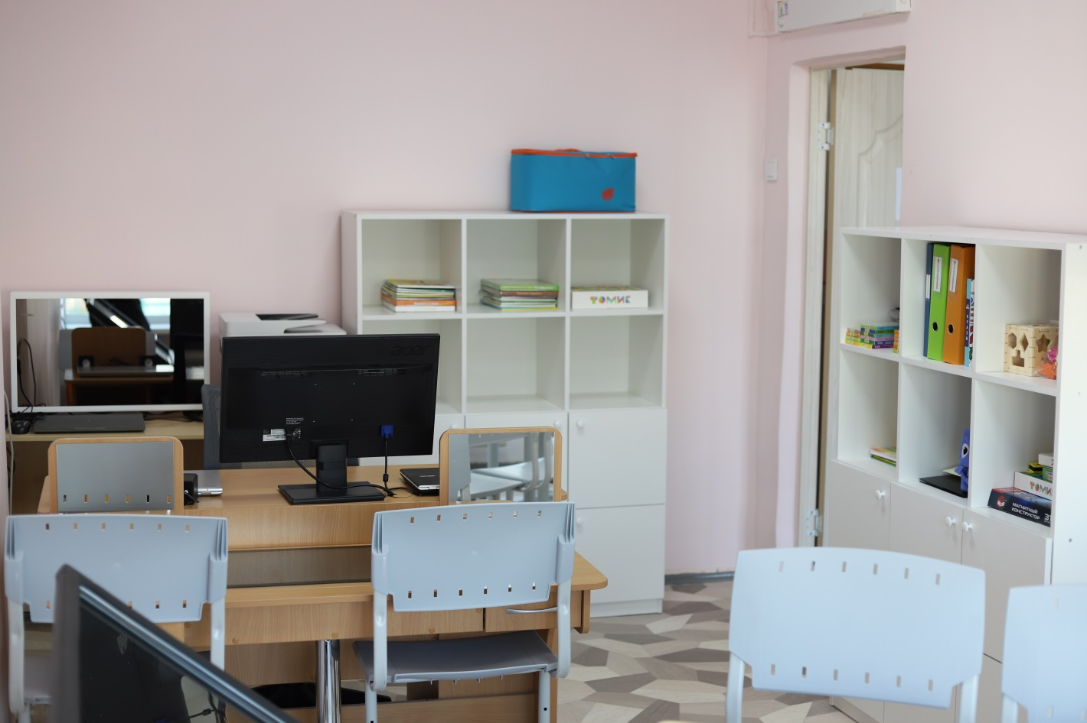
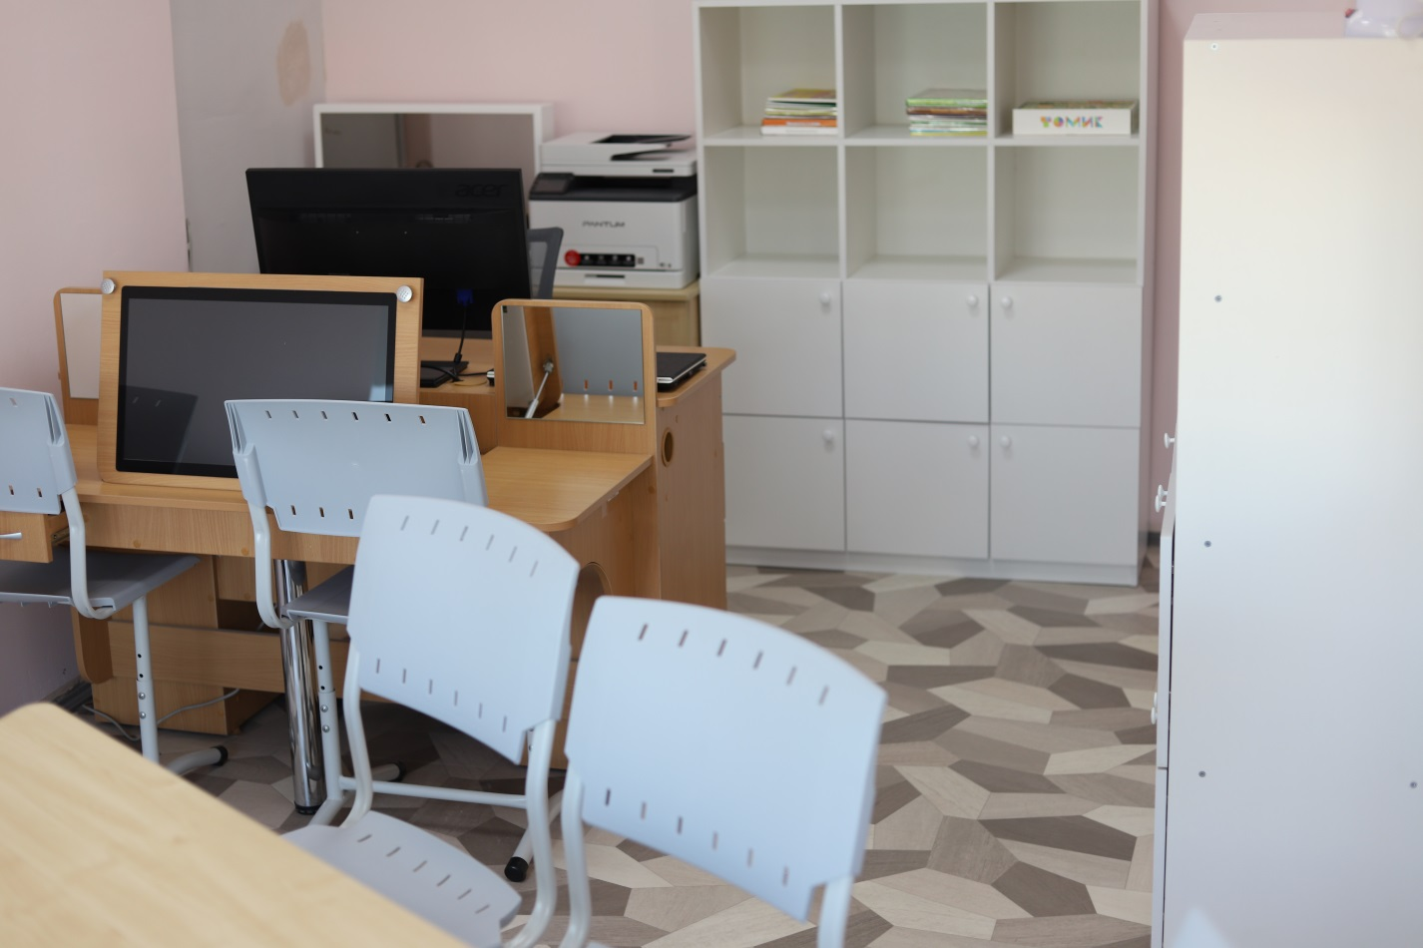
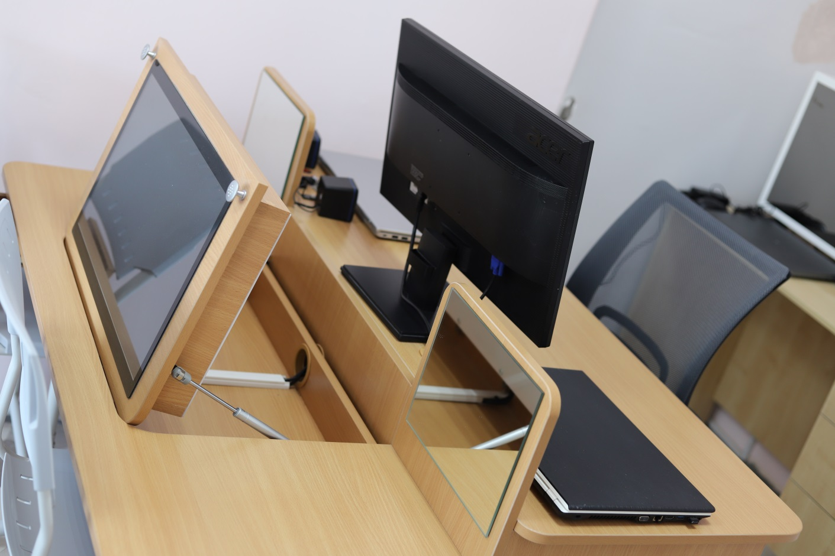
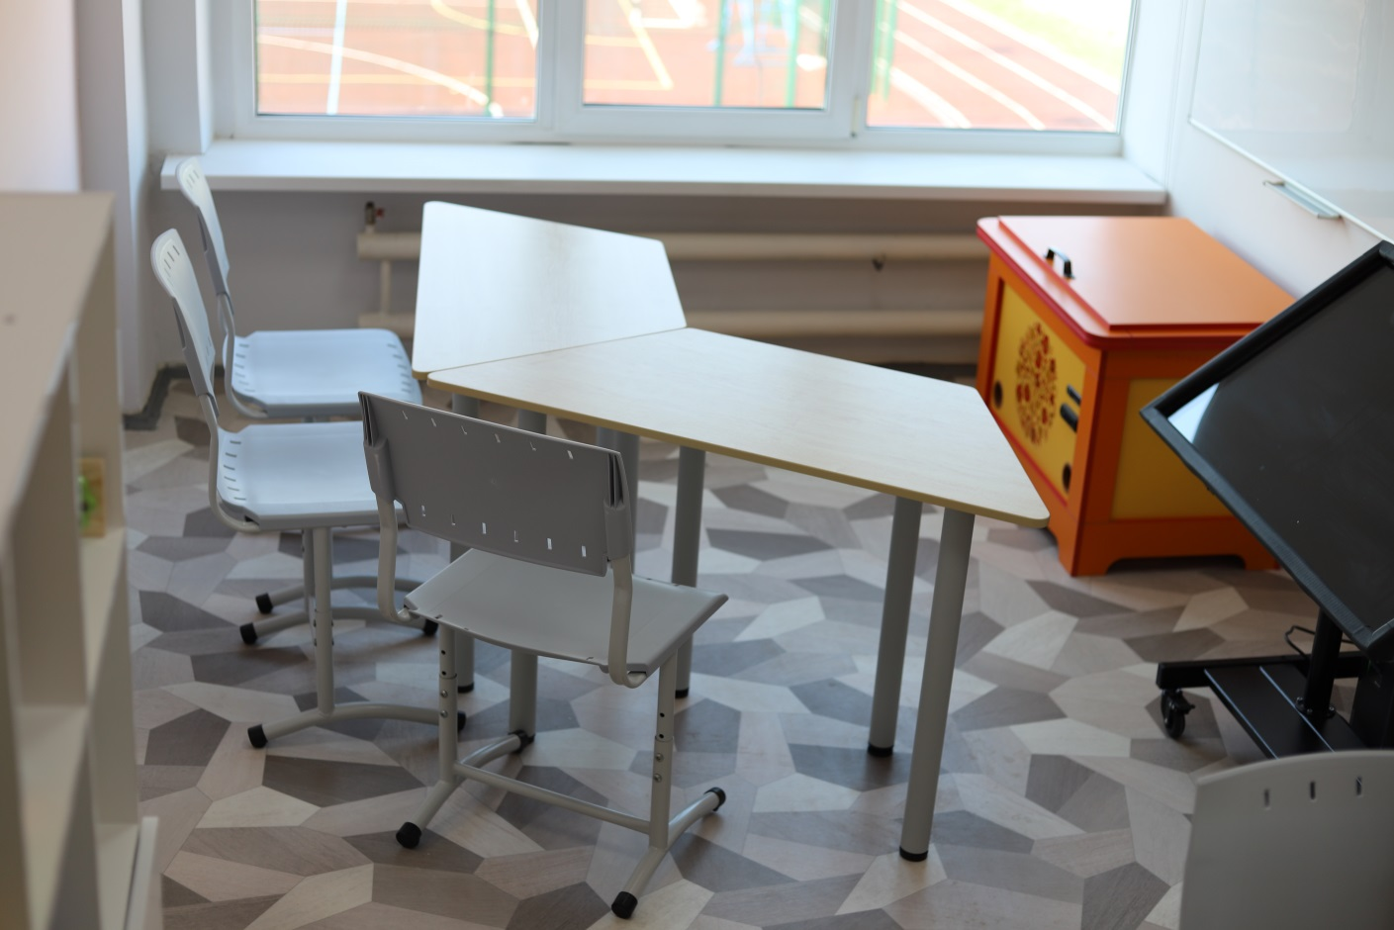
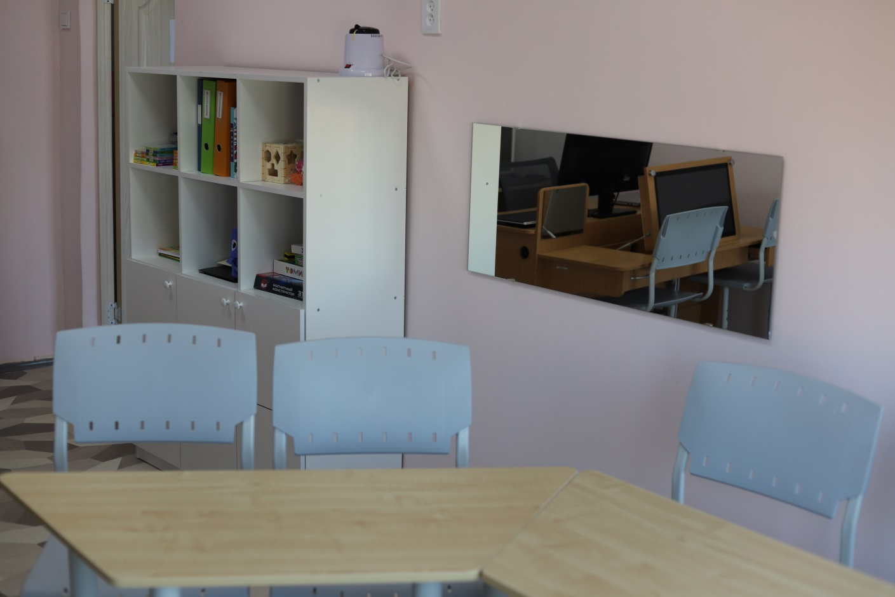

№ п/п | Наименование | Обеспеченность
1. | Дидактический развивающий «Сундучок логопеда» | +
2. | Доска аудиторная магнитно-маркерная | +
3. | Интерактивный комплекс с логопедической направленностью | +
4. | Интерактивный стол логопеда | +
5. | МФУ PANTUM CM 1100 SERIES | +
6. | Набор пособий для логопедов | +
7. | Ноутбуки | +
8. | Программно-аппаратный комплекс специалиста (учителя-логопеда) | +
9. | Стеллаж книжный | +
10. | Стол-трансформер нерегулируемый | +
11. | Стул учительский | +
12. | Стул ученический, регулируемый по высоте. | +
13. | Учительский стол. | +

